Instalamos primero el servicio de dhcp en el servidor linux.

Entramos en /etc/default/isc-dhcp-server y le ponemos en interface el nombre de la tarjeta de red que vamos a usar.

Entramos en el archivo de configuracion /etc/dhcp/dhcpd.conf y escribimos las siguientes lineas.

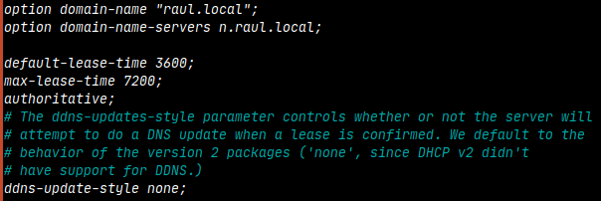
Escribimos el nombre del dominio en domain-name, default-lease-time es el tiempo por defecto para que tarda en darte una nueva IP, max-lease-time es el tiempo maximo que puede tardar en renovarte la IP y escribimos authoritative;

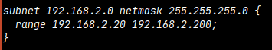
Tambien escribimos la subred , su mascara y debajo el rango de IP que va a dar por DHCP a los otros equipos.

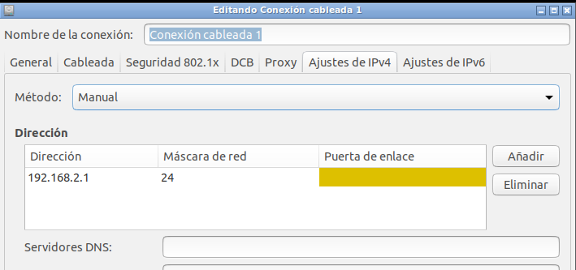
En el servidor tambien le ponemos una IP que pertenezca a la subred que hemos puesto en el archivo de configuracion.

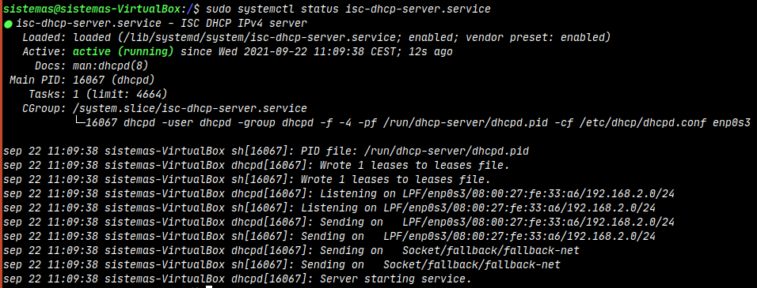
Iniciamos el servicio y comprobamos que esta iniciado.

Renovamos y comprobamos que ha cambiado la IP desde el Windows

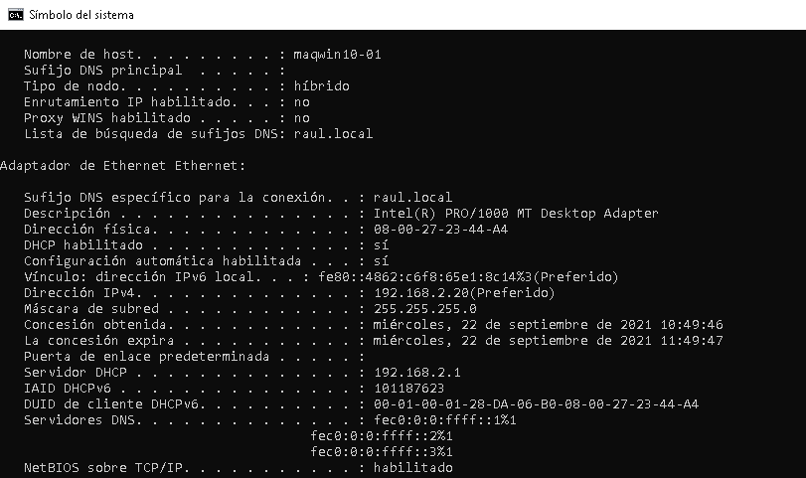

CAMBIO DE RANGO DE IP

Cambio el rango en el archivo de configuracion.

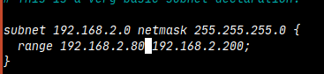

Renovamos en el Windows y comprobamos que ha cambiado la IP

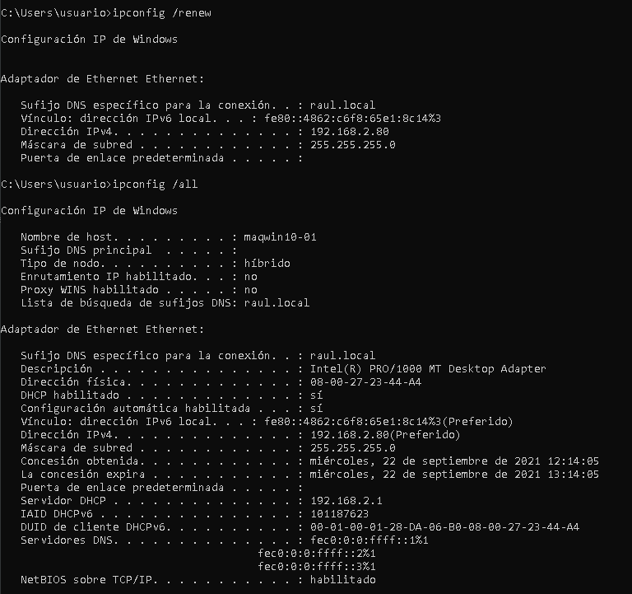

TIEMPO DE RENOVACIÓN IP

Cambiamos el tiempo por defecto de renovación de IP
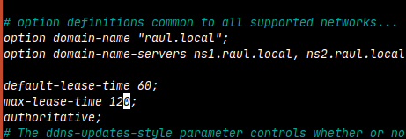

Podemos ver que en el windows la concesion obtenida
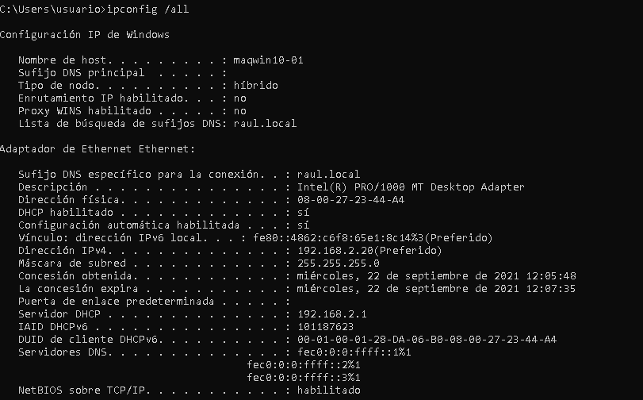

CAMBIO DE DNS

En el archivo de configuracion cambiamos la IP en la linea domain-name-servers
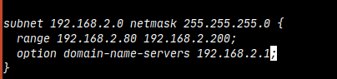

En el windows comprobamos que ha cambiado el servidor DNS.
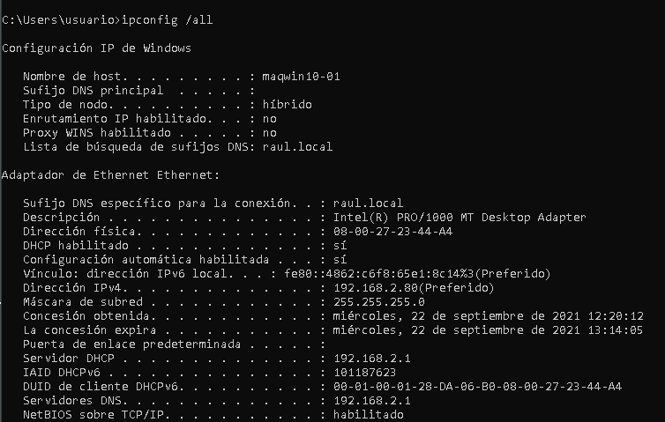

WIRESHARK

Con el wireshark hemos capturado
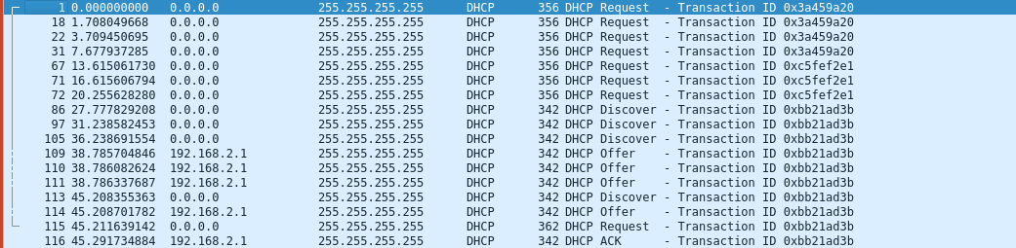

DISCOVER, lo envia a todos

OFFER, le ofrecen la 192.168.2.86

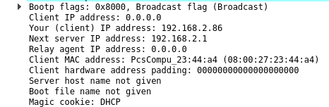

REQUEST, les dice la configuración de red que ha escogido
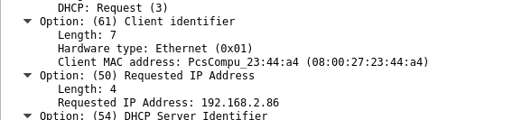

ACK, el servidor confirma la configuración de red.

